Муниципальное бюджетное общеобразовательное учреждение
«»

План воспитательной работы 5 класса
на 2021-2022 учебный год

Классный руководитель – Борисова Т.Н.

Дети охотно всегда чем-нибудь занимаются. Это весьма полезно, а потому не только не следует этому мешать, но нужно принимать меры к тому, чтобы всегда у них было что делать.
Коменский Я. А.

Пояснительная записка
Обучение и воспитание в школе – важный способ передачи культурного и социального опыта, развития личностных, метапредметных и других способностей человека, получение позитивного отношения к базовым ценностям общества подрастающими гражданами этого общества. Очень важна и социализация ребенка в обществе. Основой социализации является школа, где детям приходится действовать в соответствии с новыми правилами в новой обстановке. Успешная социализация учащихся должна быть основной педагогической идеей каждой школы. Успешная реализация этой идеи может осуществляться только одним способом – необходимо создавать для ученика условия свободы, творчества, уважать каждого отдельного ученика, и совместно с учениками осваивать культурные взаимодействия с миром, человечеством, и что не маловажно с самим собой.
Целью воспитательной работы в 5 классе на 2021-2022 учебный год является создание классного коллектива, как воспитывающей среды, обеспечивающей социализацию каждого ребенка. Реализация этой цели будет осуществляться через серию задач:
- Формирование классного коллектива и создание в нем нравственно и эмоционально благоприятной среды для развития учащихся.
- Формирование навыков самообразования и самовоспитания.
- Развитие познавательных интересов и коммуникативных способностей.
- Нравственное и эстетическое воспитание учащихся.
- Воспитание патриотизма
Работа по развитию воспитательной системы в 2021-2022 учебном году осуществляется по следующим направлениям:
- изучение класса, внутренней, внешней среды классного коллектива;
- сплочение и развитие классного коллектива;
- здоровье и физическое развитие учащихся;
- формирование потребности к красоте, творчеству;
- совместная работа педагога, учащихся и их родителей;
- воспитание гражданственности, патриотизма

Характеристика класса.
В 5 классе обучается 9 учащихся, из них 2 мальчика и 7 девочек. Все обучающиеся прилежны, опрятны, обеспечены учебниками и необходимыми школьными принадлежностями. Это позволяет сделать вывод, что родители заботятся о своих детях.
Классный коллектив сплоченный, отношения между детьми хорошие. В классном коллективе девочки и мальчики не разобщены, существует благоприятная психологическая обстановка. Работоспособность класса находится на высоком уровне. Дети любознательны и общительны, хорошо идут на контакт со взрослыми.
Дети подвижны, жизнерадостны, активны. Любят подвижные игры, спортивные соревнования, активно принимают участие в подготовке и проведении праздников как внутри класса, так и в школьных мероприятиях.
Среди детского коллектива выделяются группы детей, которые дружат между собой в школе и за ее пределами. Все дети с удовольствием выполняют поручение учителя: раздают тетради, ответственно относятся к дежурству по классу.
В классе работают органы самоуправления: староста класса, организаторы праздников, спортивный сектор, учебный сектор (эта группа, в обязанности которой входит регулярная проверка дневников, ведение странички классного уголка, оповещение отсутствующих о заданных домашних заданиях).
Большинство детей посещают внешкольные учреждения: художественную школу, танцевальный и спортивный кружок.
Необходимо продолжить работу по сплочению классного коллектива, вовлекать как можно больше ребят в самоуправление, воспитывать самостоятельность и ответственность, создавая условия для благоприятной микросферы и высокого психологического климата в коллективе.
Родители заинтересованы в успешности своих детей. Все родители класса занимаются воспитанием детей, поддерживают связь с классным руководителем.
Уровень организации класса свидетельствует о необходимости планомерного систематического контроля со стороны классного руководителя. Аналогичный контроль требуется и со стороны родителей.
В начале учебного года было проведено классное собрание, где были распределены в классе ( по желанию) должностные обязанности учащихся - органы самоуправления. В самоуправлении главное не только органы, а их деятельность направленная на совершенствование жизни класса. Высший орган самоуправления- классное собрание. В работе классного собрания участвуют все учащиеся и классный руководитель, а в случае рассмотрения важных вопросов и родители.

ЦЕЛЬ и ЗАДАЧИ:

Цели воспитательной работы: создание условий для адаптации учащихся в средней школе, для воспитания всесторонне и гармонично развитой личности, обладающей достаточно сформированным интеллектуальным, нравственным, коммуникативным, эстетическим и физическим потенциалом, овладевшей практическими навыками и умениями, способами творческой деятельности, приемами и методами самопознания и саморазвития, способствующими «вхождению» ребенка в социальную среду, помочь пятиклассникам адаптироваться в новых учебных условиях, создать максимально благоприятные условия для раскрытия и развития каждого ребенка, воспитание общечеловеческих ценностей, культа семьи и формирование здорового образа жизни учащихся.
Задачи воспитательной работы:
- Продолжать воспитательную работу в соответствии с целевыми подпрограммами по следующим направлениям:
- «Гражданско-патриотическое» - программа «ШАГ к Родине»;
- «Оздоровительное - здоровый образ жизни, профилактика асоциального поведения детей и подростков » - программа «ШАГ к здоровому образу жизни»;
- «Семейное» - программа «ШАГ к семье»;
- «Профориентационное» - программа «ШАГ в будущее»;
- «Развитие ученического самоуправления» – программа «ШАГ к сотрудничеству»;
- «Профилактика травматизма» - программа «ШАГ к безопасности»;
- «Организация досуга обучающихся в каникулярное время» - программа «ШАГ в каникулы».
2. В целях развития творческих способностей и лидерских качеств детей принимать активное участие в районных, городских, областных и всероссийских конкурсах и спортивных соревнованиях.
3. Поддерживать и укреплять школьные традиции.
Задачи воспитательной работы в классе :
- воспитание усидчивости, внимательности, общей культуры через индивидуальные беседы, классные часы, посещение концертов, кинотеатров, участие в культурных мероприятиях, проводимых в классе, школе, городе;
- формирование дружного отзывчивого коллектива через классные мероприятия, классные часы, поздравление именинников, поздравление ветеранов войны с государственными праздниками;
- развитие коммуникативных навыков школьников через привлечение каждого ученика к занятиям в кружках, секциях, факультативах, участию в олимпиадах, предметных неделях; общественные поручения; раскрытие своего «Я» в индивидуальных творческих проектах, выставках и т.д.;
- формирование устойчивой нравственной позиции, духовности, взгляда на мир, основанных на культурных православных традициях путём бесед, дискуссий, классных часов, экскурсий;
- формирование активной жизненной позиции и воспитание патриотизма у учащихся.

Работа с классным коллективом по направлениям:
1.Воспитание гражданственности, патриотизма, уважения к правам, свободам и обязанностям человека:
Задачи:
- воспитание интереса к земле, на которой ты живешь;
- формирование багажа знаний по истории и знаменитым местам Воронежской области, знаменательным датам;
- флора и фауна нашего края;
- наша родина: знаменательные даты и события, великие люди страны.
2.Воспитание нравственных чувств, убеждений, этического сознания:
Задачи:
- формирование нравственного сознания и поведения детей;
- знакомство с основными понятиями: совесть, нравственность, честь, достоинство, уважение, и т.п.;
- знакомство с великими личностями, их творчеством, жизненным путем;
- воспитание учащихся в духе патриотизма, любви к Родине, уважения родителей, осмысления ценности семьи.
3. Воспитание трудолюбия, сознательного, творческого отношения к образованию, труду и жизни, подготовка к сознательному выбору профессии
Задача:
- учащимся помочь правильно сориентироваться в выборе профессии, которой человек посвящает значительную часть жизни. Заниматься нелюбимым делом неприятное занятие, особенно если не знаешь, не умеешь, не обнаруживаешь в себе сил найти ему замену.
- познакомить с основными секретами, тайнами мира профессий, какими они бывают, в чем их отличия, как и в каких учебных заведениях, им обучают, какова роль здоровья в профессиональном успехе.
- воспитание трудолюбия и творческого отношения к образованию
4.Воспитание экологической культуры, культуры здорового и безопасного образа жизни
Задача:
- формирование навыков санитарно-гигиенической культуры;
- формирование умений и навыков поведения в различных жизненных ситуациях.
- участие в школьных и районных спортивных соревнованиях;
- посещение секций и спортивных кружков.
5.Воспитание ценностного отношения к прекрасному, формирование основ эстетической культуры — эстетическое воспитание
Задачи:
- формирование качеств, составляющих культуру поведения, воспитанного человека;
- формирование умений и навыков поведения в различных ситуациях;
- объяснение и разъяснение основных понятий, терминов, связанных с этой стороной жизни человека;
6. Воспитание у обучающихся чувства гордости и уважения за свою семью, пропаганда и возрождение семейных традиций
№ направления ВР | 1 | 2 | 3 | 4 | 5 | 6
месяцы
Сентябрь | 2021г в России-год науки и технологии | День солидарности в борьбе с терроризмом | Моя будущая профессия | Российское движение школьников Оформление памяток "Дом-школа-дом" | Конкурс фотографий «До свидания, лето!» | Выпуск бюллетеня "Детям - ваше внимание и заботу"
Октябрь | День учителя. Презентация классов | Декада, посвященная Дню лицея" | Выставка книг "Мир профессий" | Беседа на тему «Поведение в осенние каникулы» | Урок безопасности школьников в сети Интернет
Ноябрь | «День всенародного единства» | День матери.  Акция "Материнская слава | Фестиваль "Все профессии нужны" | Беседа на тему «Я - за здоровый образ жизни!" о вреде курения и наркотиков | Оформление фотовыставки «Моя родная мамочка – ты лучше всех на свете!» | День матери.  Конкурс «Моя мама – лучше всех!»
Декабрь | День памяти погибших в локальных конфликтах. | Новогоднее представление. | Поговорим о профессиях (беседа) | Не сломай свою судьбу (всемирный день борьбы со СПИДом) | Новогоднее карнавальное шествие | Проект "Развитие нравственного потенциала семьи"
Январь | Экскурсия в исторический музей, день воинской славы России | Рождественские праздники | Озеленение школы "Несущие радость" | Акция "День здоровых людей" | Рождественские гуляния и гадания | Спортивная  эстафета «Мама, папа, я - спортивная семья!»
Февраль | Акция "Отечества сыны" | Классный праздник ко "Дню защитника Отечества" | Работа почты " День всех влюбленных" | Соревнования, посвященные Дню защитника Отечества | Создание газеты "Я хочу быть похожим на папу" | Мониторинг для родителей «Удовлетворенность родителей результатами обучения и воспитания ребенка»
Март | День воссоединения Крыма с Россией | Масленичные гуляния "Масленица широкая" (экскурсия в парк) | Неделя детской книги | Беседа «ПДД»  Правила поведения на водоемах в ледоход | День 8 марта, создание газеты "Моя мамочка - ты лучше всех на свете!" | Мониторинг учащихся «Удовлетворенность школьной жизнью»
Апрель | День космонавтики | День птиц | Мониторинг «Определение уровня развития самоуправления в ученическом коллективе» | Беседа "Курение. За или против" | Конкурс рисунков и сочинений на тему: «Этот далекий Космос...» | Экскурсия в парк «Весна пришла - весне дорогу!»
Май | «Победе - 72!» - шествие к вечному огню | Праздник «Честь Школы» | Акция "благоустройство школьной территории" | Беседа «Мои летние каникулы» (правила поведения) | Конкурс рисунков "Дорогой героев" | Мониторинг уровня воспитанности

Темы классных часов

№ | Тематика классных часов | Сроки проведения
 | «Год науки и технологий» | сентябрь
 | «День солидарности в борьбе с терроризмом» | сентябрь
 | «2021г в России – год науки» | сентябрь
 | « Безопасный маршрут в школу» | сентябрь
 | «Люблю и дорожу Россией» | октябрь
 | «Учитель-это звучит гордо!» | октябрь
 | «Компьютер – наш друг или враг?» | октябрь
 | «Увлечения моих друзей» «Итоги четверти» | октябрь
 | «День народного единства» «Права и обязанности школьников» | ноябрь
 | «День матери» | ноябрь
 | «Здоровые дети в здоровой семье» | ноябрь
 | «Сохрани себе здоровье (всемирный день борьбы со СПИДом)» | декабрь
 | «Правильное поведение-залог долгой и счастливой жизни» | декабрь
 | «Новогодние обычаи нашей семьи» | декабрь
 | «Новый год к нам мчится» | декабрь
 | «Здоровье нашей страны» (профилактика ОРВИ) | январь
 | «Самые сильные и здоровые» | январь
 | «Книга – полезный советник» (проверка состояния учебников) | январь
 | «Все профессии нужны!» | февраль
 | «День защитника Отечества. Герои нашего времени» | февраль
 | «Этикет – правила поведения» «Культура одежды» | февраль
 | «Я самый умный» (день науки) | февраль
 | «8 Марта. Конкурс «Мисс класса 2018» | март
 | «Международный день детской книги» | март
 | «Я выбираю мир на Земле» | март
 | «Масленица - мой любимый праздник» | март
 | «День космонавтики» | апрель
 | «Негативное влияние компьютерных игр» | апрель
 | «Спорт. Здоровое питание. Режим дня, учебы и отдыха» | апрель
 | «Весенняя неделя добра. Забота о птицах» «Природа родного края» | апрель
 | «День победы – дорогами войны» | май
 | «Учиться-это приятно» «День славянской письменности» | май
 | «Флаг, герб России» | май
 | Итоговый классный час. «Сотвори себя сам» | май

Взаимодействие с учителями класса
(учителями-предметниками)
Формы | Содержание | Сроки
Индивидуальные беседы с учителями-предметниками по вопросам психологического микроклимата в классном коллективе | Планирование работы на основании наблюдений учителей | В течение  года
Собеседования с учителями по вопросам текущей успеваемости учащихся: положительная динамика,  проблемы и способы их решения. | Выставление предварительных оценок за четверть. Планирование индивидуальной работы с учащимся в данном направлении | В течение четверти
Привлечение учителей-предметников к подготовке и проведению классных родительских собраний | Сбор информации об учебных успехах и проблемах детей, замечаний по качеству домашней работы и т.п. Сообщение учителям- предметникам темы родительского собрания, времени проведения.  Доведение до сведения учителей вопросов, предложений родителей по организации учебно-воспитательного процесса | В течение  года
Привлечение учителей-предметников к участию в организации и проведении классных часов, общешкольных мероприятий | Методическая помощь. Музыкальное сопровождение, помощь в оформлении, создании реквизита и т.п. | В течение года  По плану воспитательной работы
Взаимодействие с учителями физической культуры по вопросам охраны здоровья, воспитания потребности в здоровом образе жизни | Организация участия класса в спортивных мероприятиях, классных часах. | В течение года  По Плану воспитательной работы
Взаимодействие с учителями при организации участия членов классного коллектива в предметных неделях, олимпиадах, НОУ. | Содействие в вопросах организации | По графику проведения олимпиад, недель, НОУ

Индивидуальная работа с обучающимися
Основные направления:
- Изучение индивидуальных особенностей обучающихся;
- Установление межличностных контактов с каждым ребенком;
- Создание условий в классном коллективе для проявления и развития реальных и потенциальных возможностей обучающихся, реализации социально ценных личностно значимых интересов и потребностей школьников;
- Оказание индивидуальной помощи обучающимся, испытывающим затруднения в адаптации к жизнедеятельности класса, отношениях с учителями и другими членами школьного сообщества, выполнение норм и правил поведения в учебном заведении и за ее пределами;
- Содействие воспитанникам в деятельности по самопознанию, самоопределению и саморазвитию;
- Диагностика результатов обучения, воспитания и развития каждого обучающегося, учет их личностных достижений.
Направление работы | Формы работы | Цель | Участники
1.Работа со слабоуспевающими детьми и обучающимися, испытывающими трудности по отдельным предметам | 1.Посещение учебных занятий  2.Беседа с проблемными учениками и учителями – предметниками по выявлению трудностей в учебе. | 1. Контроль за успеваемостью детей | Кл. руководитель
2.Работа с учащимися, склонными к нарушениям дисциплины | 1. Вовлечение детей в кружковую работу.  2.Наделение общественными поручениями в классе.  3. Ежедневный контроль за поведением учащихся.  4. Беседы с родителями. | 1. Контроль за свободным времяпрепровождением.  2. Контроль за дисциплиной.  3. Информирование родителей об успеваемости и поведении учащегося. | Кл.руководитель
Работа с обучающимися, испытывающими состояние стресса и дискомфорта | Направление к психологу | Оказание помощи в стрессовых ситуациях | Кл.рук

Циклограмма работы классного руководителя.
Ежедневно:
- Выяснение причин отсутствия учащихся.
- Организация питания учащихся.
- Организация дежурства в классном кабинете.
- Индивидуальная работа с учащимися.
Еженедельно:
- Проверка дневников учащихся.
- Проведение мероприятий в классе (по плану).
- Работа с родителями (по ситуации).
- Работа с учителями-предметниками (по ситуации).
- Встреча со школьным врачом, медсестрой по справкам о болезни учащихся
- Встреча с родительским активом
Каждый месяц:
- Обобщение результатов успеваемости, ознакомление родителей с оценками за месяц
- Посещение уроков в своём классе.
Один раз в четверть:

- Проведение родительского собрания.
- Анализ выполнения плана работы за четверть, коррекция плана воспитательной работы
- на новую четверть.

Один раз в год:
- Оформление личных дел учащихся.
- Анализ и составление плана работы класса.
- Статистические данные класса.

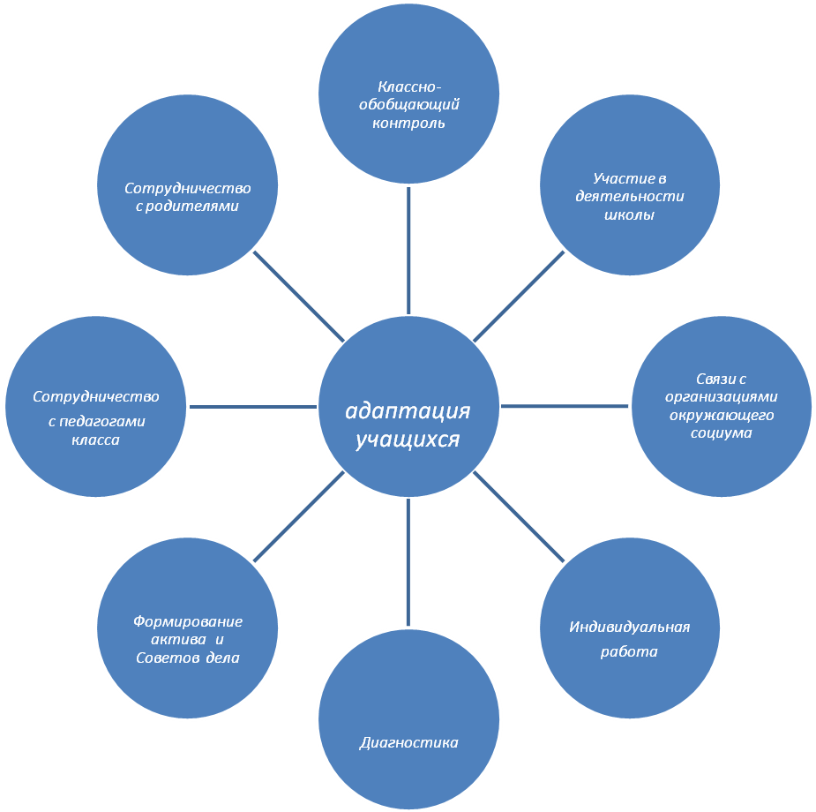

Работа с органами ученического самоуправления
Задачи самоуправления:
1.Приобщение личности к общечеловеческим ценностям, усвоение личностью социальных норм через участие в общественной жизни класса;
2.Создание условий для самовыражения, самоутверждения и реализации каждой личности через представление широкого выбора направлений и видов деятельности;
3.Развитие творчества и самостоятельности;
4.Создание условий для развития отношений заботы друг о друге, о школе, о младших, о родителях и учителях;
5.Активное вовлечение каждого школьника в разнообразную деятельность, что является основным механизмом формирования личности
Организация и структура самоуправления в классе:
1.Староста класса: Надырова Эмилия
2.Заместитель старосты: Добрынина Даша
- Контроль посещаемости
- Контроль внешнего вида

3. Учебный сектор: Агафонов Лев, Фатеева Вика
- Контроль успеваемости
- Проверка дневников и учебников
- Участие в организации школьных мероприятий по учебным предметам.
4. Трудовой сектор: Абдулаева Надя, Ермее Костя
- Составление графика дежурства по кабинету
- Организация и контроль уборки кабинета и пришкольной территории.
5. Культмассовый сектор: Надырова Эмилия, Добрынина Даша, Абдулаева Надя, Фатеева Вика,Мидетова Алтнай
- Организация участия класса в школьных мероприятиях
- Проведение классных мероприятий.
6. Спортивный сектор: Абдулаева Замира, Хуртова Валя
Подготовка и организация походов
- Организация спортивных соревнований
- Участие в проведении общешкольных мероприятий.
7. Редколлегия класса: Мидетова Алтнай (остальные учащиеся по желанию)

- Оформление классного уголка
- Участие в общешкольных художественных конкурсах.
Взаимодействие с родителями

Месяц | Темы родительских собраний | Заседания родительского комитета | Индивидуальные консультации | Совместные дела
Сентябрь | Проблема адаптации в 5 классе | Заседание на тему «Дисциплина в классе» | Успеваемость отдельных учащихся | Анкетирование «Готовы ли мы к 5 классу?»
Октябрь | Итоги 1 четверти. Метод проектов – что это? |  | Успеваемость отдельных учащихся  Посещение семей, определение условий проживания
Ноябрь |  | Анкетирование «Как мы воспитываем своих детей». | Консультация «Как помочь ребенку успешно учиться?»  Индивидуальные консультации по созданию проектов.  Успеваемость отдельных учащихся | Совместный конкурс «Моя мама – лучшая на свете!»
Декабрь | Роль домашнего задания в самообразовании школьника. | Заседание на тему «Наше портфолио. Струткура и оформление» | Индивидуальные консультации по созданию проектов.  Индивидуальная работа с родителями детей «группы риска». | Проект «Новогодние обычаи нашей семьи»
Январь | План работы на 2 полугодие. Семейное воспитание. | Заседание на тему «Выполнение домашнего задания: один или вместе?» | Консультация «Современные гаджеты. Нужны ли они нам?».  Индивидуальные консультации по созданию проектов. | Экскурсия «В гости к Хаски»
Февраль |  |  | Индивидуальные консультации по созданию проектов.  Успеваемость отдельных учащихся | Мониторинг для родителей «Удовлетворенность родителей результатами обучения и воспитания ребенка»
Март | Компьютер в жизни школьника. |  | Индивидуальные консультации для родителей по итогам успеваемости и поведения  Посещение семей, определение условий проживания
Апрель |  | Заседание на тему «Помощь детям в период подготовки к итоговым работам» | Консультация «Безопасное движение на дорогах».  Индивидуальная работа с родителями детей «группы риска». | Проект «Наши любимые праздники»
Май | Положительные эмоции и их значение в жизни века. Подведение итогов года. |  | Что ждет нас в 6 классе?... | Создание рисунков "Дорогой героев"  Семейный календарь войны.

